深圳会展中心管理有限责任公司（2600327）2.3.4号馆卫生间洗手台不锈钢柜门等采购项目物品清单及需求
序号 | 物品名称 | 品牌 | 规格 | 型号 | 数量 | 单位 | 图片 | 备注及要求
1 | 卫生间洗手台柜门 | 订制 | 黑色304不锈钢/(厚1.0mm/570*447*20mm外径)-双平面板20mm内填充发泡胶（自带拉手槽25㎜*15㎜见照片）/磁力门吸①背板焊点100㎜，②配长条合页，③主架加固焊点。④包安装 | 订制/黑色304不锈钢 | 100 | 个 | 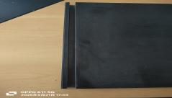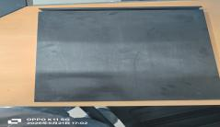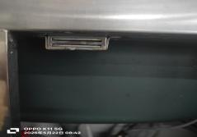 | 供应商提供拆除原旧门并现场安装、安装后平面整齐门缝密度一致，合页为点焊（最终尺寸以现场测量尺寸为准，误差±5mm以内）
说明：1.报价须注明税率，含税单价，数量，含税总价，及手机联系人电话（到库以及验收合格）。 2.无预付款，付款按照我公司付款流程付款。 3.到货时间：经审批结果后15天内送达并安装完成。（不接受任快递及物流，需亲自送货上门当场验货及安装）
4.需提供售后服务承诺函，质保保修须1年以上含1年（人为或不可抗力因素损坏除外，盖公章） 5.报价企业必须是在中华人民共和国境内注册且合法运作独立法人或具有独立承担民事责任能力的其它组织，未被列入经营异常名录及严重失信名单；（提供企业营业执照或法人证明材料或登记证书扫描件及“信用中国”网站www.creditchina.gov.cn“信用服务”栏查询“严重失信主体名单查询”、“经营异常名录信息查询”结果网页截图，并加盖参加单位公章。被列入失信主体、经营异常的，将被拒绝参与本项目的采购活动。）
6.报价须密封后在本采购项目公告有效期内送达深圳会展中心7号馆2号门采购部，联系电话0755-82848822（邮寄报价请务必须考虑邮寄的时效性，如未在规定有效时间内寄到或因其他原因未及时送达，则视为无效报价，将不予采用）。
7.于2026年6月16日15点于深圳会展中心2号馆4号门现场勘察样板。联系人：黄生13751109995（未参加现场踏勘的，视为已理解并认同本次踏勘所涉及的全部内容，且对本次踏勘的组织实施过程无异议。参加单位自行承担因不参加现场踏勘可能造成的一切不利后果，现场考察证明详见附件1）

附件1：现场考察证明

现场考察证明

乙方（ ）：
已于 年 月 日参加了采购人（深圳会展中心管理有限责任公司）关于深圳会展中心管理有限责任公司（2600327）2.3.4号馆卫生间洗手台不锈钢柜门等采购项目的现场考察，详细听取了采购人的讲解和要求，已经知晓采购人本次项目的所有内容以及技术/服务要求等。

采购人管理人员签字：

日期：

